Антибиотики. β-лактамные антибиотики.

Антибиотики представляют собой соединения, занимающие важное место в антибактериальной химиотерапии. Пенициллины были случайно открыты Александром Флемингом в 1929 году, а кристаллические пенициллины были получены Флори и его коллегами в 1940 году. В 1944 г. произошли важные события, такие как выделение сульфата стрептомицина из штаммов Streptomyces griseus и внедрение в клиническую практику многих биотехнологически приготовленных антибиотиков. В настоящее время синтетические и полусинтетические антибиотики получают из соединений, полученных биотехнологическим путем.
Антибиотики являются основными препаратами, применяемыми при лечении инфекционных заболеваний в медицине.
Примерно за 5000 лет до письменной истории в китайской литературе упоминается об использовании гнилых растений для лечения ран. Но научно, в исследованиях, проведенных Пастером и Жубером в 1877 году, было установлено, что два микроорганизма убивают друг друга. В 1889 г. Вюйемен использовал термин «антибиос», и таким образом появилось понятие «антибиотик». Этот термин до сих пор используется в современной медицине.
ВекманСогласно научному постановлению: антибиотики образуются как вторичные метаболиты при метаболизме бактерий, грибов и актиномицетов и оказывают летальное действие на микроорганизмы. Однако многие антибиотики, используемые в настоящее время в клинической практике, синтезируются в виде вторичных метаболитов микроорганизмов, таких как грибы и бактерии.
Когда антибиотики группируются в соответствии с их химической структурой, они классифицируются в соответствии с механизмами действия на бактерии. Механизмы действия антибактериальных препаратов и антибиотиков изучены и разделены на следующие группы.
1) β-лактамные антибиотики
2) Аминогликозидные антибиотики
3) Антибиотики тетрациклиновой группы
4) Макролидные антибиотики
5) Антибиотики группы полипептидов
6) Антибиотики группы линкомицина
7) антибиотики группы хлорамфеникола
8) Антибиотики различного строения

β-лактамные антибиотики
Эта группа соединений была введена в клиническую практику в 1929 г. бактериологом Александром Флемингом с выявлением антибактериального действия Penicillinum Notatum и в 1940 г. группой Флори с получением кристаллического пенициллина из Penicillinum notatum. В настоящее время многие антибиотики с β-лактамной структурой используются в клинике против различных бактериальных инфекций.
Химическая структура и дата изготовления этих соединений показаны ниже.
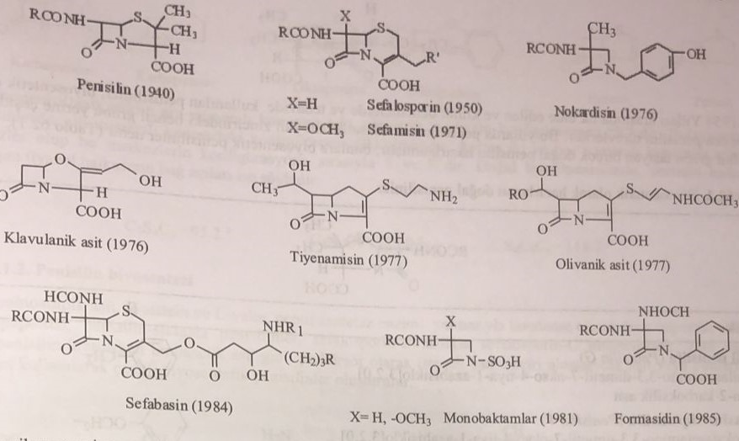
Все эти природные соединения, полученные путем ферментации из различных микроорганизмов, имеют общую структуру β-лактама. То есть все соединения образуют структуру 1-азоциклобутана. Когда рассматриваются соединения, которые сохраняют эту основную структуру, и многие синтетические соединения, обнаруживается, что бета-лактамы имеют следующую основную структуру.
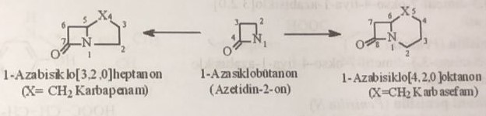
Помимо образования 1-азоциклобутаноновой структуры этих соединений существуют также конденсированные бициклические формы, сочетающиеся с пяти- или шестичленной гетероциклической или циклоалкановой структурой. Этими основными бициклическими структурами являются карбапенам, оксопенам, пенам и 1-азобицикло в соответствии с комбинацией –CH2-, -O-, -S- (метилен, окса, тиа) в качестве функциональной группы X. [4,2,0] Октаноны по-разному называются карбазепамом, оксозепамом и цефамом. Соединения, сохраняющие двойную связь между вторым и третьим состояниями, называются соответственно карбапенемами, оксопенемами, пенемами или карбазефемами, оксозепемами и цефемами.
Бета-лактамные антибиотики в основном изучаются в 4 группах.
1) Пенициллины: 1-азабицикло[3.2.0]гептаноны
2) Цефалоспорины: 1-азабицикло[4.2.0]октаноны
3) Монобактамы: 1-азациклобутаноны
4) Карбапенемы
пенициллины
Природные пенициллины
Группа пенициллина, первый представитель антибиотиков, пенициллин G, был получен группой Флори как вторичный метаболит из культуры Penicilium notatum и назван бензилпенициллином.
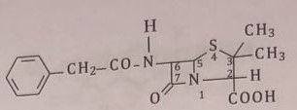
Пенициллины, полученные между 1940 и 1954 гг., внедренные в клиническую практику и применяемые в лечении, представляют собой производные пенициллина, полученные биосинтетически. За эти годы было получено много природных производных пенициллина, в которых бензильная группа в фенилуксусной боковой цепи пенициллина заменена на различные алкильные и арилалкильные группы. Эти пенициллины называются биосинтетическими пенициллинами.
Эти соединения были получены из культуры Penicillium notatum и Penicillium chrysogenum и введены в клиническую практику. Среди них пенициллин G и пенициллин V наиболее часто используются в клинике. Для приготовления инъекционного раствора этих производных используют соли натрия и калия. Новокаиновая соль бензилпенициллина — препарат депо-эффекта.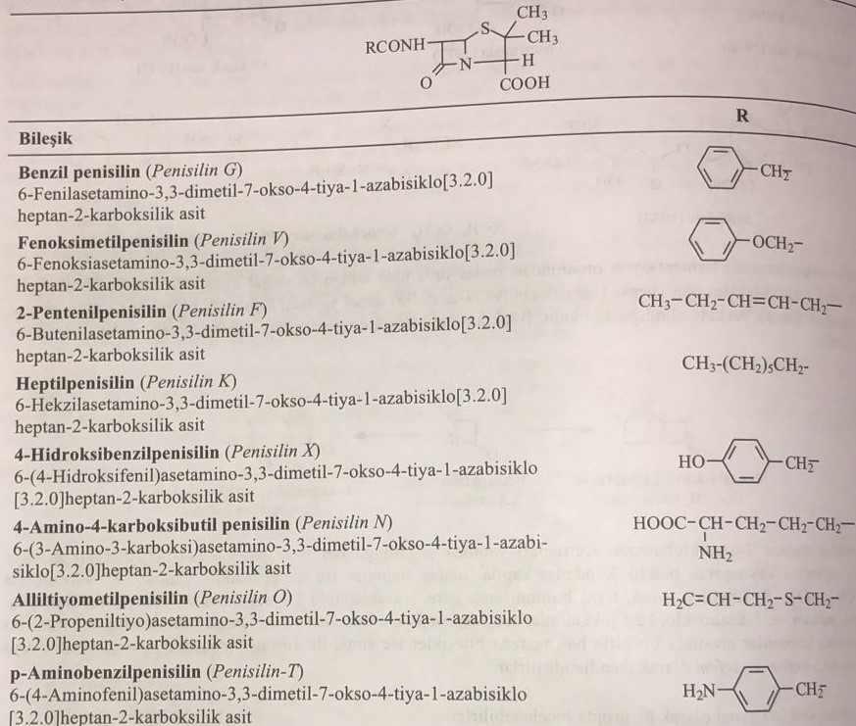
Химия и номенклатура пенициллина
Основная структура бензилпенициллина представляет собой 6-амино-3,3-диметил-4-тиа-1-азобицикло[3.2.0]гептан-2-карбоновую кислоту, которая называется 6-аминопенициланской кислотой. Таким образом, путем добавления суффиксов пенициллин-6-амина пенициллин-6-амин к кольцевой системе, кольцевая система была названа пенам. Основными кольцевыми системами пенициллинов являются:
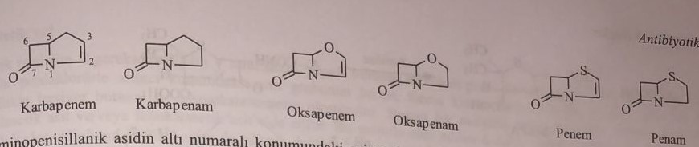
Асимметричный атом углерода в шестом положении 6-аминопеницилановой кислоты находится в R-конфигурации. Таким образом, во всех пенициллинах асимметрический атом углерода в шестом положении должен находиться в R-конфигурации. При этом атомы углерода во втором и пятом положениях асимметричны, их конфигурации S и R соответственно. В природном бензилпенициллине валентный угол тиазольного кольца, замещенного азетидиновым кольцом, следующий:
Биосинтез пенициллина
L-α-аминоадипиновая кислота конденсируется с L-цистеином и ферментом L-валинпептидсинтетазой с образованием трипептида. Из этого трипептида с помощью пенициллинциклазы образуются пенициллины, а с цефалоспоринциклазой – цефалоспорин-С. На заключительном этапе образуется бензилпенициллин, а в присутствии фенилуксусной кислоты образуются другие биосинтетические пенициллины.
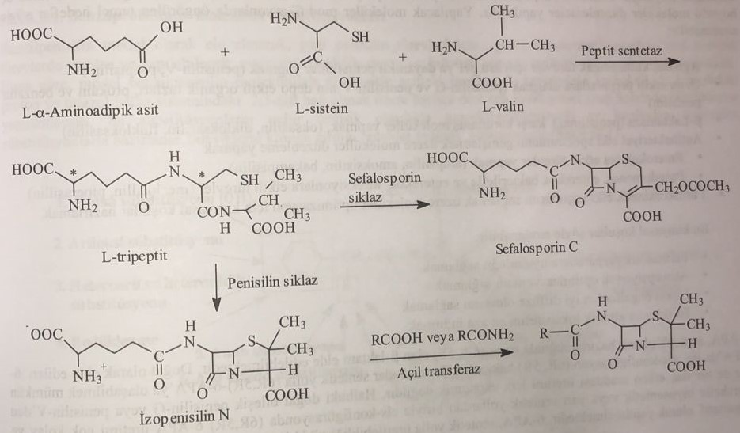
Молекулярная стабильность пенициллинов
Пенициллин является стабильным соединением в нейтральной среде. В других средах подвергается гидролизу под действием кислоты и щелочи. Продукты деградации, образуемые пенициллиназой и пенициллинамидазой, которые действуют особенно в физиологических условиях, проявляют сходные свойства с продуктами деградации, образующимися при действии кислот и щелочей. Продуктами разложения являются 6-аминопеницилановая кислота, пенициллановая кислота и пениловая кислота. Особенно при пероральном применении он легко распадается на неактивную форму. В 1950-х и 1960-х годах были получены синтетические антибиотики, содержащие кислотоустойчивые производные β-лактамов.
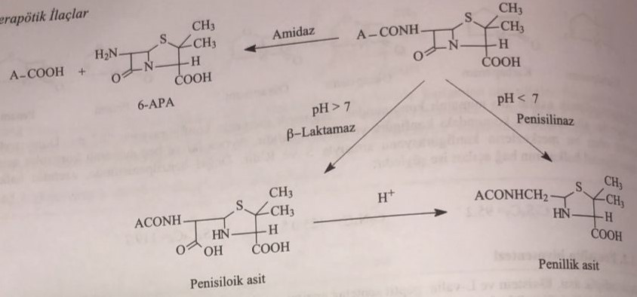

Полусинтетические пенициллины
В природных пенициллинах существует зависимость между рН среды и химической и биологической стабильностью антибиотика. Поскольку β-лактамное кольцо, которое является фармакофором, представляет активность, осуществляются трехуровневые молекулярные модификации, которые предотвращают как химическое, так и ферментативное расщепление этого кольца или стабилизируют β-лактамное кольцо. Основными мишенями молекулярных модификаций являются:
1) Получить pH-резистентные пенициллины для производных, которые будут использоваться перорально,
2) Для получения препаратов пролонгированного действия (пенициллин-G и пенициллин-V органические соли депо-эффекта, новокаиновые и бензатиновые пенициллины)
3) создать молекулы, защищенные от β-лактамаз (пенициллиназы) (оксациллин, диклоксациллин, флуклоксациллин)
4) Расширить спектр антибактериального действия
а) Получение эффективных производных против энтерококков (ампициллин, амоксациллин, бакампициллин)
б) Производные, эффективные в отношении синегнойных, энтерококковых бактерий (мезлоциллин, пиперациллин)
Химические условия оптимизации для улучшения фармакокинетических свойств следующие:
1) Обеспечение соответствия фармацевтическим препаратам
2) Для обеспечения оптимальности всасывания
3) Для обеспечения хорошей диффузии через липоидные барьеры
4) Свести к минимуму кумулятивную и аллергическую токсичность
При синтетическом получении 6-аминопеницилановой кислоты образуется β-лактам с транс-(6R,5S). В встречающейся в природе 6-аминопеницилановой кислоте она находится в цис-конфигурации (6R, 5R). Хотя существует химический способ производства, этот способ экономически не эффективен. 6-Аминопеницилановую кислоту удобнее получать в цис-конфигурации (6R,5R) одним из биосинтетических или полусинтетических путей с использованием природного пенициллина-G или пенициллина-V. 6-аминопеницилановая кислота производится как синтетическим, так и биосинтетическим путем.

Биосинтетический путь
При добавлении 0,001% иммобилизованной пенициллин-амидазы и 10% раствора аммиака для контроля pH к соединениям пенициллина G или пенициллина V происходит количественный гидролиз, и 6-аминопенициллиновая кислота дает фенилуксусную кислоту из пенициллина G или феноксиуксусную кислоту из пенициллина V.
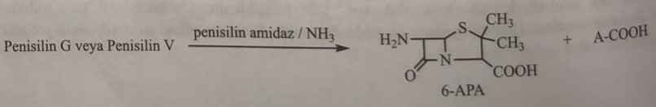
Синтетический способ
В синтезе как пенициллина G, так и пенициллина V карбоксильная группа в структуре защищена диметилдихлорсиланом. Затем с помощью пентахлорида фосфора лактимную форму амидной группы в шестом положении переводят в хлоридную форму. В присутствии бутанола или трет-бутанола получают трет-бутоксиазометин. В результате ее гидролиза одной молекулой воды получают 6-аминопеницилановую кислоту и фенилуксусную кислоту или феноксиуксусную кислоту. 6-аминопеницилановая кислота, полученная этим методом, не так чиста, как 6-аминопеницилановая кислота, полученная методом биосинтеза. В биосинтетическом пути продукт очень чистый, и этот метод экономически выгоден.
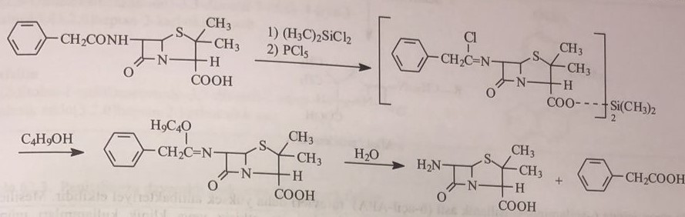
Молекулярная модификация бензилпенициллинов
В качестве модели рассмотрен бензилпенициллин и получены его производные. Поэтому в молекуле бензилпенициллина замещение происходит по четырем основным функциональным группам: метиленовая в фенилуксусной кислоте, карбоксильная во втором положении, протон в пятом положении и 2,3-двойные связи в системе колец тиазола.
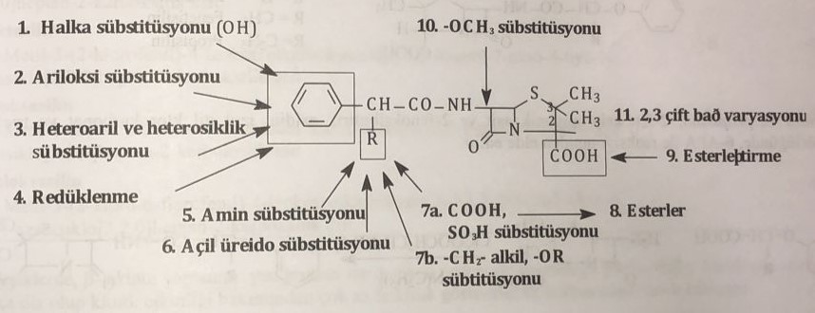

Производные аминогруппы в положении 6 6-аминопеницилановой кислоты
Ацилирование, алкилирование и образование основания Шиффа на одной аминогруппе 6-аминопенициланской кислоты можно использовать для получения многих производных.
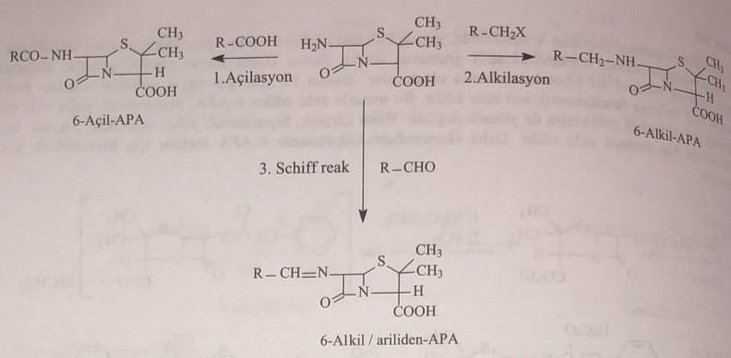
Среди этих трех производных производные 6-ациламинопенициловой кислоты обладают более высоким антибактериальным действием. Помимо мезиллена, алкил/арилиденовое (Шифф) основание и алкильные производные неэффективны или обладают меньшей антибактериальной активностью, чем при клиническом применении.
В результате комбинация аминогруппы в шестом положении обеспечивает активность. При сравнении пенициллина-V и пенициллина-G видно, что пенициллин-V более эффективен при пероральном приеме и более кислотоустойчив. Когда метиленовая группа в бензиле становится асимметричной, такие соединения, как фенетициллин и пропициллин, более эффективны при пероральном приеме.
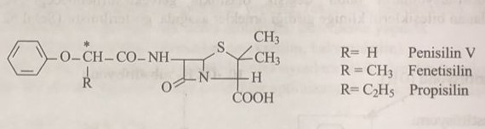
Фенициллин и пропициллин получают реакцией 2-феноксипропионовой и 2-феноксимасляной кислот с 6-аминопенициланской кислотой при катализе изобутилхлоркарбонатом и триэтиламином.
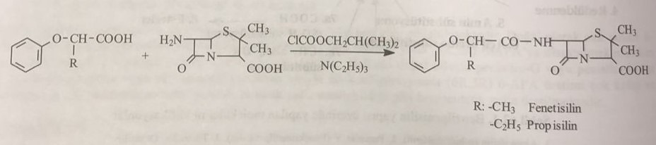
В 1960 году не было пенициллинового антибиотика, устойчивого к пенициллиназе, секретируемой Staphylococcus aureus. Поэтому лечить инфекционные заболевания, вызванные этой бактерией, было очень сложно. Для этого впервые проведена реакция ацилирования 6-аминопеницилановой кислоты по аминогруппе ароматическими карбоновыми кислотами и получены стабильные производные пенициллина, стерически защищающие β-лактамное кольцо от пенициллиназы.
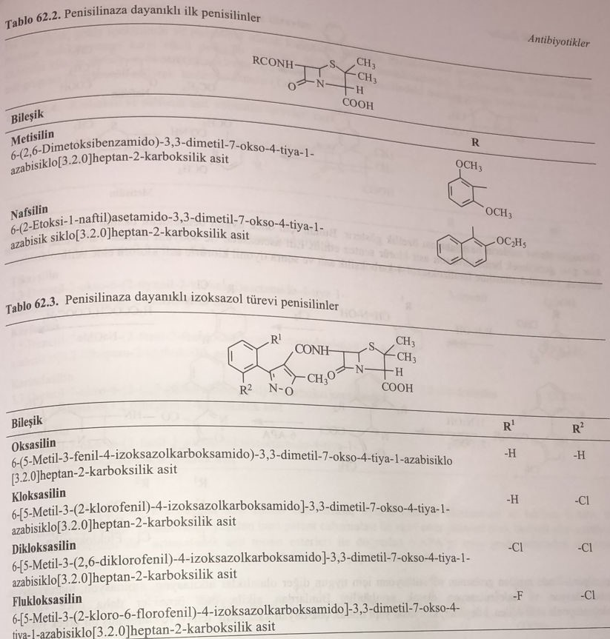
В этих соединениях установлено, что β-лактамное кольцо защищено за счет стерического эффекта боковой группы. Но спектр эффектов довольно узок, они мало отличаются с точки зрения клинической полезности и их применение ограничено.
Метициллин и нафциллин получают взаимодействием соответствующих хлорангидридов с 6-аминопенициловой кислотой в среде бикарбоната натрия или триэтиламина. В последние годы при синтезе этих соединений непосредственно получают изоксазоловые кислоты, которые вводят в реакцию с 6-аминопенициловой кислотой в среде изобутилхлоркарбоната и триэтиламина и получают с более чистым и высоким выходом.
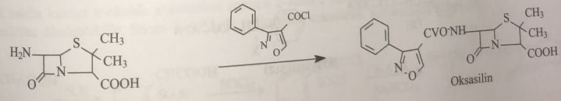
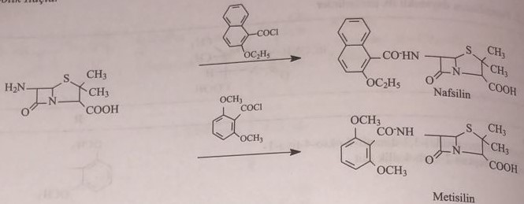
Для получения кислот, производных оксациллина, требуются специальные реакции. Для этого сначала получают соответствующий оксим бензальдегида. Путем пропускания из него газообразного хлора получают хлорид бензоксимовой кислоты. 5-метил-3-замещенный фенилизоксазол-4-карбоновую кислоту получают взаимодействием с этилацетоацетатом в среде метилата натрия, а затем с тионилхлоридом и хлорангидридом.
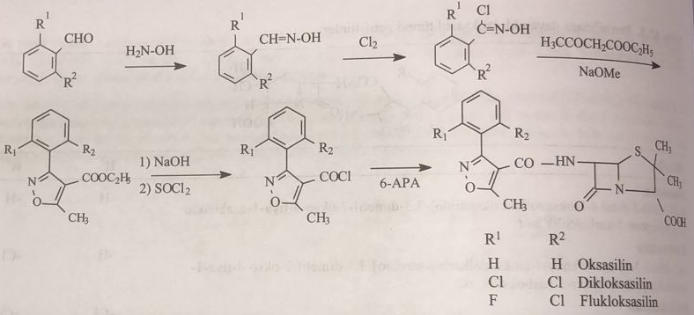
В бензилпенициллинах проводят реакции алкилирования, аминирования, гидроксилирования, карбоксилирования и галогенирования для присоединения функциональной группы к метиленовой группе. Соединения, полученные галогенированием, являются химически неустойчивыми соединениями.
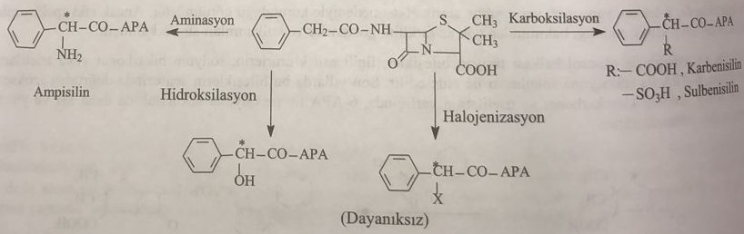
Производные карбоновых и сульфокислот
Эти соединения вошли в клиническую практику как производные пенициллина широкого спектра действия и парентерально эффективные, особенно против нозокомиальных инфекций, вызванных Pseudomonas aeruginosa. Карбенициллин, сульбенициллин и тикарциллин являются наиболее важными производными, вошедшими в клиническую практику. Эти соединения получают присоединением карбоксильной и сульфокислотной групп к метиленовой группе в бензилпенициллине.
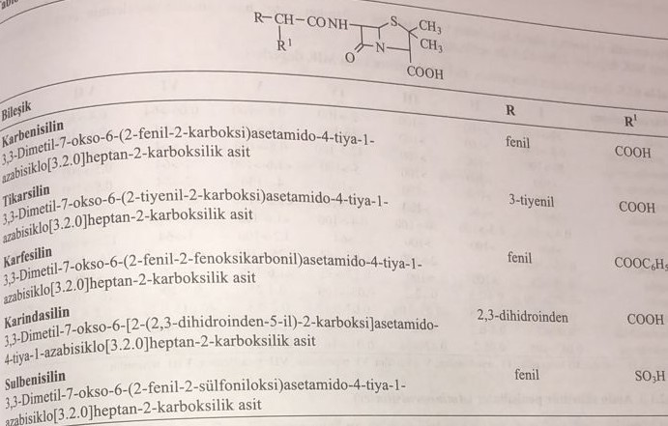
Карбенициллин и тикарциллин получают хлорированием моноэфира арилмалоновой кислоты тионилхлоридом с последующей реакцией с 6-аминопеницилановой кислотой. Можно ацилировать непосредственно по аминогруппе 6-аминопенициланской кислоты моноэфирами арилмалоновой кислоты в присутствии изобутилхлоркарбоната и триэтиламина, что является методом активного сложного эфира с некоторыми патентными исследованиями. Таким образом осуществляется чистое и экономичное производство.
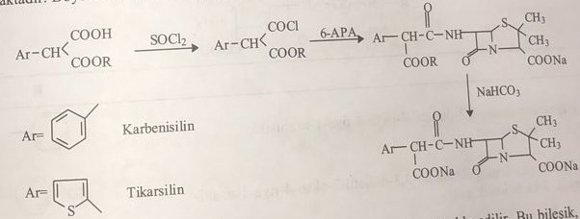
В результате взаимодействия фенилуксусной кислоты с триоксидом серы получается 2-фенил-2-сульфоуксусная кислота. Эти соединения превращаются в галогенангидрид тионилхлорида. Затем получают сульбенициллин взаимодействием с 6-аминопенициланской кислотой.
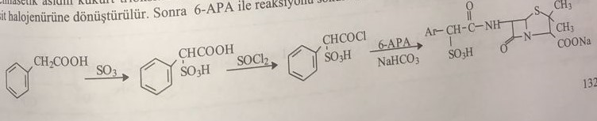
Карфециллин представляет собой фениловый эфир карбенициллина. Как и при синтезе карбенициллина тикарциллина, фенилмалоновую кислоту получают реакцией монофенилового эфира с 6-аминопенициланской кислотой.
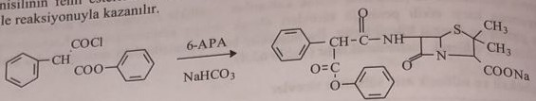
Величина МИК пенициллинов, полученных биосинтетически и синтетическим путем и используемых в клинической практике, указана в таблице ниже.
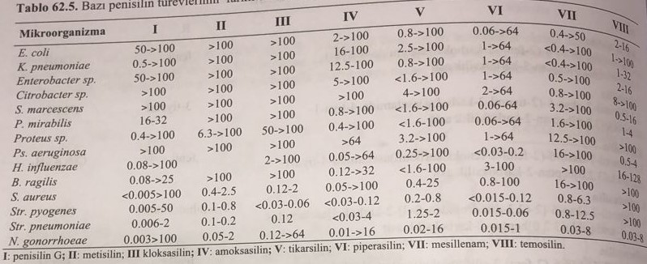
аминопенициллины
Эта группа соединений представляет собой производные, полученные в результате добавления аминогруппы к метиленовой группе в боковой цепи фенилуксусной кислоты. Фенильное кольцо может быть присоединено к метиленовой группе так же, как к аминогруппе.
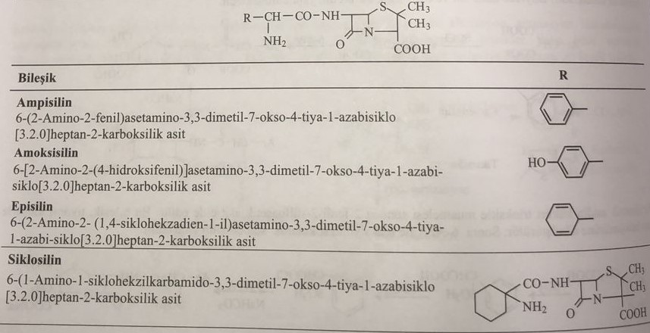
Эти соединения были введены в клиническую практику в период с 1961 по 1972 г., широко используются ампициллин и амоксициллин. Спектр действия достаточно широкий, всасывание при пероральном приеме хорошее. Фармакокинетические свойства, такие как пероральная абсорбция и распределение в организме, усиливаются за счет этерификации карбоксильной группы во втором положении.
В зависимости от рН биологической среды они могут находиться в виде катионов, анионов и интерионов (цвиттер-ионов) за счет основных аминовых и карбоксильных функциональных групп во втором положении молекулы аминопенициллинов. На следующей схеме показан этот процесс:
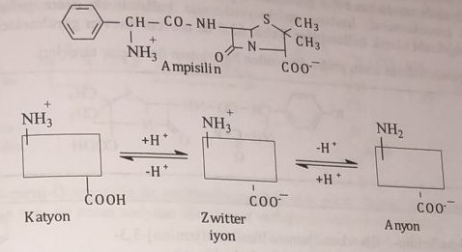
1) Катион ампициллина образуется при рН желудка и всасывание снижается из-за ионизации препарата.
2) В тонком кишечнике образуется цвиттер-ион, всасывание препарата осуществляется путем активного транспорта.
3) Анион образуется путем депротонирования в нижних отделах тонкой и толстой кишки, поэтому всасывание препарата снижается и он выводится из организма с калом.
Для изменения этих ионизационных свойств аминопенициллинов и увеличения их всасывания были получены производные пролекарств.
Для получения этой группы пенициллинов необходимо сначала защитить аминогруппы, переносимые кислотным компонентом, образующим боковую группу, а затем соединить карбоксильную группу с 6-аминопеницилановой кислотой. Для этого в реакцию с метилацетоацетатом вводят аминогруппы D-фенилглицина, D-(4-гидроксифенил)глицина и D-(1,4-дигидрофенил)глицина. Используемая натриевая соль основания Шиффа называется солью Дейна. Затем эти соединения реагируют с 6-аминопенициловой кислотой в среде этилхлоркарбоната или изобутилхлоркарбоната и триэтиламина.
Среди аминопенициллинов молекула циклоцилина сохраняет амино- и карбоксильные группы в циклогексановом кольце. Для его синтеза сначала получают N-угольный ангидрид 1-амино-1-циклогексанкарбоновой кислоты в результате реакции с фосгеном или трифосгеном. Препарат получают в результате реакции 6-аминопеницилановой кислоты с этим ангидридом.
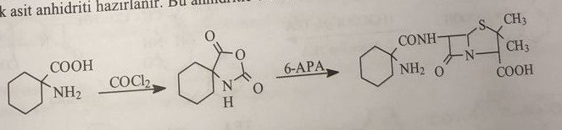
Пролекарственные производные аминопенициллинов
Эти препараты были синтезированы для устранения анионных свойств либо карбоксильной группы, либо катионных свойств аминогруппы производных аминопенициллина. Таким образом, устранена зависимость молекулы от перорального всасывания. При этом физико-химические свойства молекулы регулируются по фармацевтическим препаратам. Для этого карбоксильная группа этерифицируется до спирта. Аминогруппу также сделали неполярной путем ацилирования карбоновой кислотой.

Производные по аминогруппе (ацилуреидные пенициллины)
Алкилирование алкилирующими агентами, ацилирование кислотами и образование основания Шиффа с альдегидами возможны при рассмотрении химических реакций сочетания аминогруппы. Основание Шиффа алкилпроизводных этих продуктов обладает протоноакцепторными и косвенно катионообразующими свойствами. Однако в ацилпроизводных исчезают катионные свойства аминогруппы. Для него в качестве лекарственных препаратов используют только неполярные ацильные производные. Из этих соединений только ампициллин и амоксациллин являются препаратами, полученными в результате прямого ацилирования аминогруппы, которую они содержат в цепи, гетероциклическими карбоновыми кислотами и разработаны для применения при госпитальных инфекциях в целом. Применяется в клинике в виде инфузий и инъекций. Он показан в таблице:
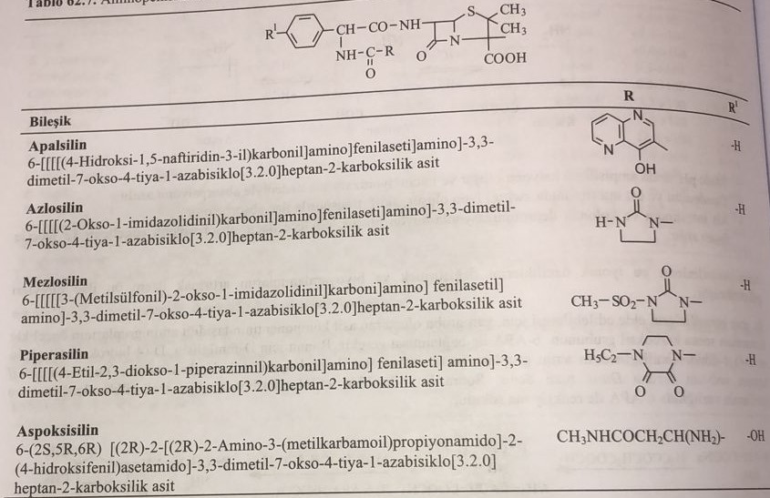
Активный эфир получают из апалилин 4-гидрокси-1,5-нафтиридин-3-карбоновой кислоты в среде этилхлоркарбоната и триэтиламина. Затем проводят реакцию с ампициллин-триэтиламиновой солью. При синтезе пиперациллина в первую очередь получают ацилированный фенилглицин путем соединения аминогруппы, полученной при взаимодействии 4-этил-2,3-диоксопиперазин-1-карбоксихлорида с фенилглицином, с 6-аминопенициланской кислотой. Это ацилирование происходит с помощью реагента переноса имидазолинонкарбоксилацила.
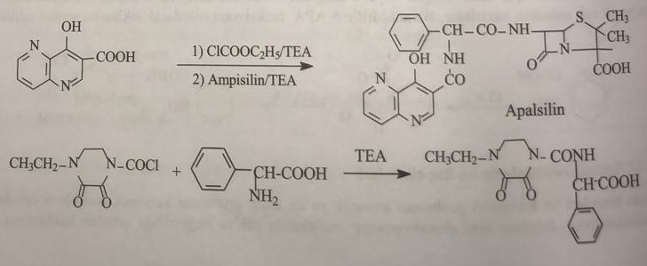
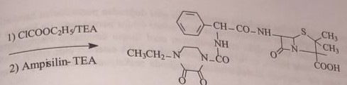
Азлоцилин получают реакцией 1-хлоркарбонилимидазолидин-2-она с трифосгеном и ампициллином в триэтиламине. Мезлоцилин получают реакцией 1-хлоркарбонил-3-метилсульфонилимидазолидин-2-она, образующегося в результате реакции имидазолидин-2-она с метансульфонилхлоридом, а затем трифосгена с ампициллином в среде триэтиламина.
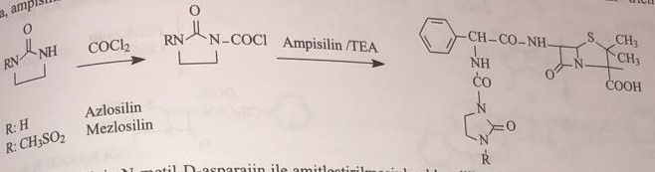
Аспоксициллин получают амидированием амоксициллина N-метил-D-аспарагином. Для этого н-метил-D-аспарагина хлорид вводят в реакцию с триэтиламиновой солью амоксациллина в среде безводного бикарбоната натрия.
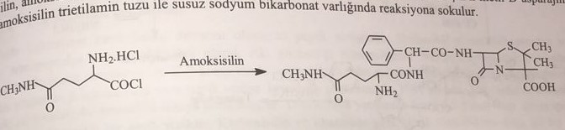
Производные, полученные по карбоксильной группе
Оральная абсорбция этих соединений, полученных путем этерификации карбоксильной группы различными спиртами, чрезвычайно высока, а их биодоступность клинически желательна. Эти производные называются диэфирными пролекарствами. Обычно используются ацилоксиспирты, этоксикарбонилоксиэтанол, бензоизофуран-3-оксо-1-ол, пивалоилоксиметанол для образования диэфиров.
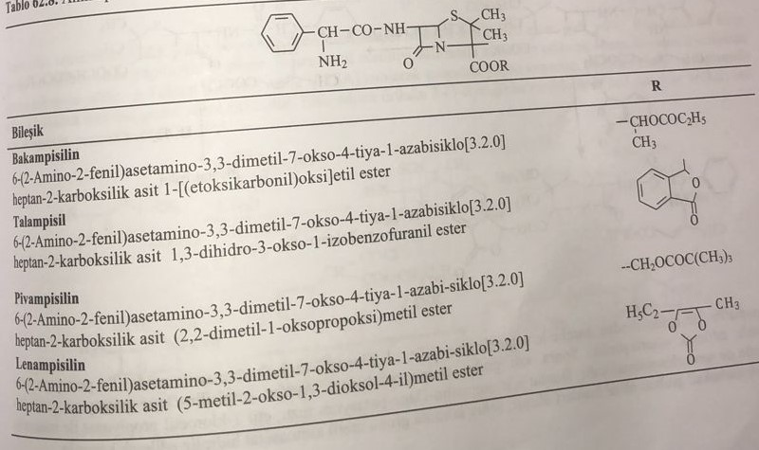
Помимо получения этих сложных эфиров с использованием ампициллина, возможно также их получение непосредственно с использованием пенициллина. С использованием пенициллина G синтезируют первый соответствующий эфир, затем получают эфиры алкоксибензилпенициллина через енольную форму амидной группы в шестом положении с метанолом, н-пропанолом или изобутанолом в хинолиновой среде с пятихлористым фосфором. Это производное азометинхлорида гидролизуют водой с получением сложных эфиров 6-аминопенициловой кислоты, пивампициллин, талампициллин, бакампициллин и ленампициллин получают реакцией с фенилглицинхлоридом в среде изобутилхлоркарбоната.
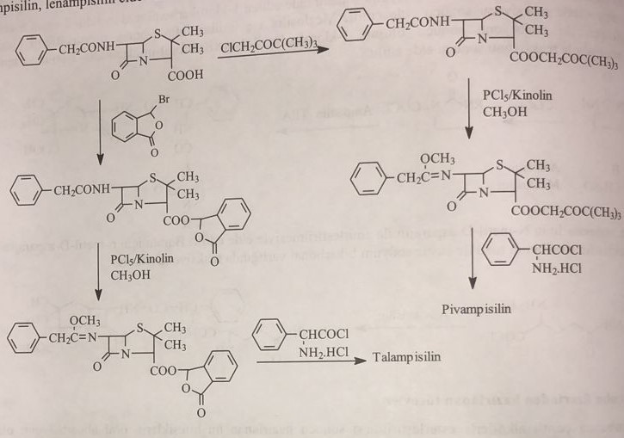
При получении талампициллина и пивампициллина с использованием ампициллина калиевую соль ампициллина последовательно реагируют с 3-бромбензоизофуран-1-оном или пивалоилоксиметилхлоридом. Затем метилацетоацетат, защитную группу амина, гидролизуют и удаляют из молекулы.
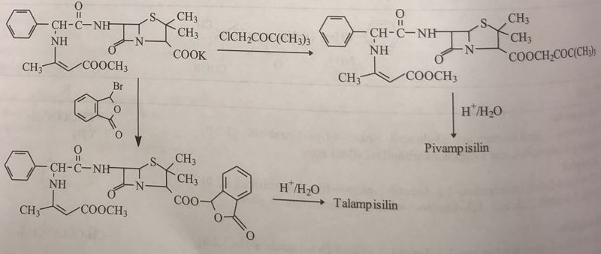
Баккампициллин синтезируется с использованием азидоциллина. 1-Хлорэтилэтоксикарбонат реагирует с калиевой солью азидоцилина. Затем азидную группу восстанавливают до амина. При этом синтез осуществляется с использованием калиевой соли ампициллина. Для этого калиевую соль ампициллина подвергают взаимодействию с этил-1-хлорэтилпропионатом с получением спиртовых биэфиров карбоксильных групп, затем гидролизуют и удаляют из молекулы метилацетоацетат, являющийся защитной группой.
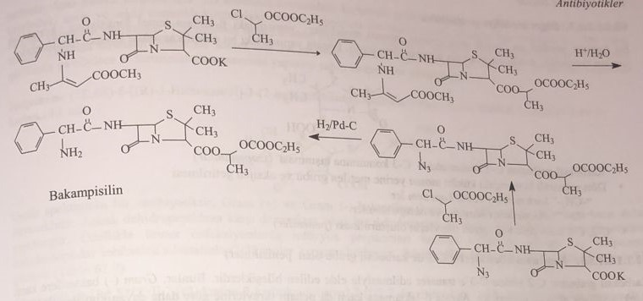
Пенициллины субъединицы С-6
Было обнаружено, что пенициллины ингибируют транспептидазу, которая обеспечивает перенос из D-аланин-D-аланинового участка пептидной цепи, формирующей клеточную стенку против бактерий. Установлено, что β-лактамаза, секретируемая бактериями, не влияет на цефалоспорины, сохраняющие α-метоксигруппу в седьмом положении от производных цефалоспоринов, и эта метоксигруппа защищает β-лактамное кольцо со стерической точки зрения. В 1981 году Слокомб и его коллеги открыли темозил. Темоциллин имеет период полувыведения 4-5 часов и является соединением широкого спектра действия, устойчивым к β-лактамазам. Это пенициллин с большим клиническим преимуществом по сравнению с карбенициллином и тикарциллином.
Темоциллин:(6S)-6-[2-карбокси-2-(3-тиенил)ацетамидо]-6-метокси-3,3-диметил-7-оксо-4-тиа-1-азабицикло[3.2.0]гептан 2- карбоновая кислота
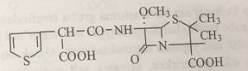
При синтезе темоциллина эфир получают из 6-аминопенициланской кислоты. С бензальдегидом аминогруппа защищена путем получения амина из бензила. Затем при взаимодействии с метилметилтиосульфонатом тиоцианатную группу добавляют в шестое положение. Азометиновая структура расщепляется при нагревании п-толуола с сульфокислотой. Метоксигруппу добавляют в шестое положение с помощью хлорида ртути и метанола. Темоциллин получают реакцией полученного продукта с бензиловым эфиром 2-(3-тиенил)малонилхлорида.
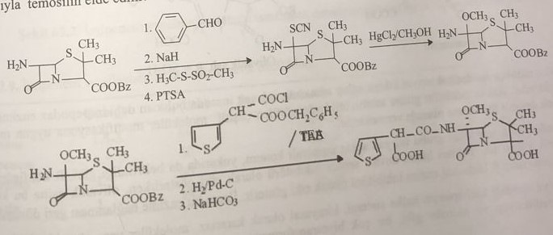
Другие модифицированные пенициллины
Наиболее важными исследованиями, проведенными в этом отношении, являются производные, полученные путем молекулярных модификаций, которые получены путем сохранения основной функции β-лактама в молекулярной структуре пенама. Эти модификации в структуре пенама следующие:
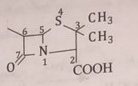
1) Перевод карбонила из второго положения в третье (изопенамы)
2) Замена атома серы в четвертом положении на метиленовую группу и кислород
3)CH2 для карбапенама и кабапенемов
4)-O- для оксопенама (калавама) и оксопенемов
5)Получение производных (пенемов) с двойными связями между С-2 и С-3
Соединения изопенама (пенициллины с карбоксильной группой, присоединенной к третьему углероду)
Это соединения, полученные переносом карбоксильной группы на С-3 вместо С-2. В то же время они являются более стабильными соединениями в отношении β-лактамаз по сравнению с производными пенама. Клинические испытания моих двух образцов, представленных ниже, продолжаются. В этих примерах вместо С-2 одна из метильных групп в положении С-3 была заменена на карбоксильную группу, а другая метильная группа была заменена на группы 1,3-диазолидин-2-она. Но при замене группы –NH в структуре 1,3-диазолидин-2-она на другие гуанидиновые структуры были получены соединения с более широким антибактериальным спектром.
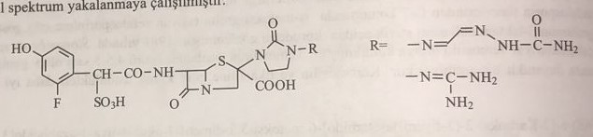

Карбапенам и карбапенемовые пенициллины
Тиенамицин, выделенный из Streptomyces Cattleya исследовательской группой MSD (Merck Sharp Dohme) в 1970 г., и оливановая кислота 7-оксо-(R)-1-азобицикло[3.2.0]гепт-2-ен-карбоновая кислота сохраняют свою структуру. Но биологические эффекты этих двух соединений совершенно разные. В то время как тиенамицин оказывает антибактериальное действие, оливановая кислота действует как ингибитор пенициллиназы и β-лактамазы. Основной структурой в этих производных является карбапенам, асимметричный атом углерода в восьмом положении находится в конфигурации тиенамовой (R) и в конфигурации оливановой кислоты (S).
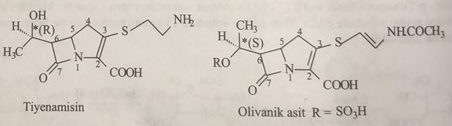
Хотя тиенамицин обладает очень хорошим антибактериальным эффектом, он достаточно устойчив к ферменту дигидропептидазе, обнаруженному у человека. Но молекулярная структура пенициллиновой группы, подходящая для различных молекулярных модификаций, встречающихся в антибиотиках, позволяет синтезировать множество производных.
Как показано выше, восьмое положение, удерживающее спиртовую группу в боковой цепи тиенамицина, находится в конфигурации R, и при такой стерической структуре оно действует как ингибитор синтеза клеточной стенки бактерий, в то время как это положение в оливановой кислоте находится в конфигурации S. и действует как ингибитор β-лактамазы. Сочетание препарата с этим ферментом необратимо.
Тиенамицин и его карбапенамовая кольцевая система имеют химически прерывистую молекулярную структуру и подвергаются многим реакциям биотрансформации, таким как окисление, восстановление и гидролиз в биологической среде. По этой причине для более стабильных производных был проведен ряд структурно-активных исследований путем получения различных производных от карбоксильной группы во втором положении до боковой цепи в третьем положении и гидроксильной группы в восьмом положении. В этих исследованиях взаимосвязи между молекулярной структурой и активностью, проведенных для молекулы тиенамицина, молекулярная стабильность была достигнута за счет превращения аминогруппы в амид и сохранения активности в соединении. Таким образом, был получен имипенем со структурой N-формимидоилтиенамицина.
Имипенем:(5R,6S)-6-[(R)-1-гидроксиэтил]-3-(2-иминометиламиноэтилтио)-7-оксо-1-аза-бицикло[3,2,0]гепт-2-ен-2- карбоновая кислота
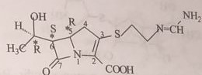
Это антибиотик широкого спектра действия. Они действуют против грам(+) и грам(-) бактерий. Он более устойчив к бета-лактамазам. Но он нестабилен по отношению к ферменту дигидропептидазе, его применяют в сочетании с ингибитором. Он используется в виде инфузии, особенно при инфекциях мочевыделительной системы. Для этого имипенем применяют в соотношении 1:1 с циластатином, ингибитором дигидропептидазы. Фармакокинетические свойства этого соединения перечислены в таблице ниже.
Циластатин:[R-[R*,S*(Z)]]-7-[2-Амино-2-карбоксиэтил)тио]-2-[[2,2-диметилциклопропил)карбонил]амино]-2-гептановая кислота
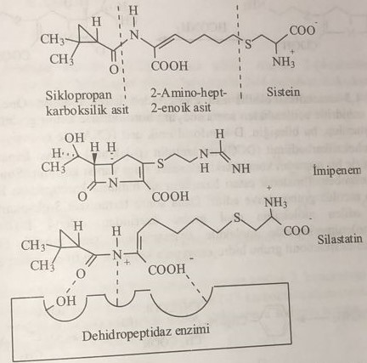
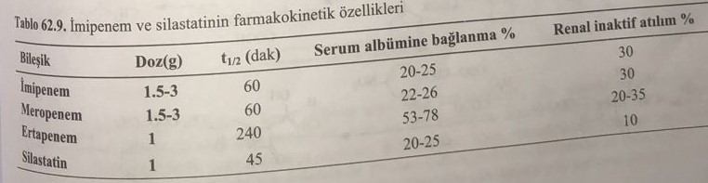
Как и ингибиторы β-лактамазы, циластатин действует как субстрат, который конкурентно связывается с дегидропептидазой. Таким образом, он предотвращает ферментативную деградацию имипенема.
Меропенем:(5S,6S)-6-[(R)-гидроксиэтил]-3-[2-(диметиламинокарбонил)пирролидин-3-ил)тио-7-оксо-1-азабицикло[3,2,0]гепт-2- ен-2-карбоновая кислота
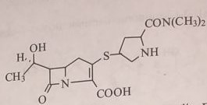
Вторым соединением из карбапенемовой группы β-лактамных антибиотиков является меропенем. Это производное используется в сочетании с ингибитором дегидропептидазы циластатином, таким как имипенем. Он устойчив к ферменту дегидропептидазе и обладает более сильным действием, чем имипенем.
Имипенем получают взаимодействием тиенамицина с формамидом. Поскольку тиенамицин не получают определенной степени чистоты путем ферментации, имипенем получают синтетическим путем.
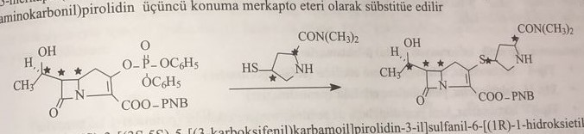
Диэфиры 1,3-ацетондикарбоновой кислоты используют для синтеза тиенамицина. Основание Шиффа получают с первым бензиламином. После ацилирования этого продукта уксусным ангидридом кетоновая группа восстанавливается до бинарного спирта боргидридом натрия. Отсюда образуется лактонная структура, и это соединение разделяется на энантиомеры с D-камфосульфокислотой. Азетидиновое кольцо замыкается дициклогексилкарбодиимидом. В этом полученном производном диаминовую группу в первом положении сначала защищают н-бутилдиметилсилилхлоридом. Затем малоновую кислоту получают из п-нитробензилхлорида в моно(4-нитробензил)малонатный эфир, получая при этом карбапенамовое кольцо. Для этого метиленовую группу активируют реакцией диазопереноса. Затем термолизом получают кольцо 3-оксокарбапенама. Дифенилфосфатный эфир получают над енольной группой молекулы, енолизированной дифенилфосфатом. Боковая цепь тиенамицина присоединяется к молекуле с помощью 2-(4-нитробензилоксикарбониламино)этилмеркаптола. 4-нитробензилоксикарбонильная группа гидрируется палладий-углеродным катализом с образованием тиенамицина.
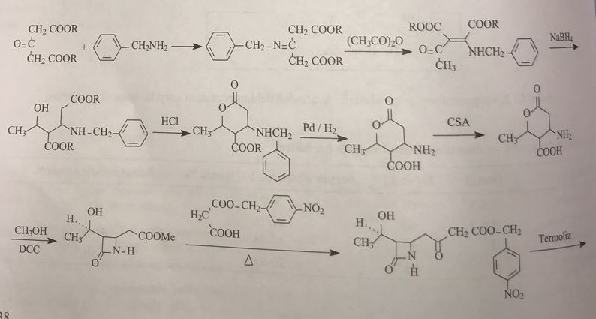
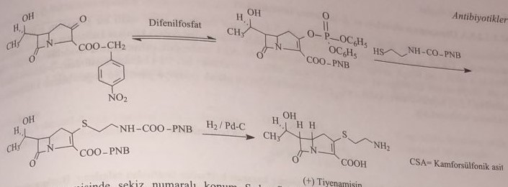
В полученных тиенами восьмое состояние находится в S-конфигурации. Для получения активного изомера соединение подвергают взаимодействию с диэтилдиазодикарбоксилатом в среде трифенилфосфата с получением R-изомера.
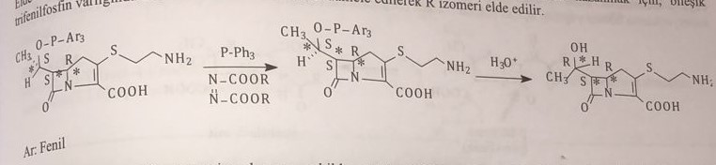
Меропенем синтезируется аналогично синтезу тиенамицина. Но при добавлении 2-(4-нитробензилоксикарбониламино)этилмеркаптола и 2-аминоэтилмеркапто в третье положение вместо 2-(4-нитробензилоксикарбониламино)этилмеркаптола используется 3-меркапто(2-диметиламинокарбонил)пирролидин, дифенилоксифосфатная группа удаляется , а 3-меркапто(2-диметиламинокарбонил)пирролидин конъюгирован в третьем положении в виде меркаптоэфира.
Мое утро:(4R,5S,6S)-3-[(3S,5S)-5-[(3-карбоксифенил)карбомоил]пирролидин-3-ил]сульфанил-6-[(1R)-1-гидроксиэтил]-4-метил -7-оксо-1-азо]азабицикло[3.2.0]гепт-2-ен-2-карбоновая кислота
Как и в синтезе эртапенема меропенема, аналогичного синтезу тиенамицина, диэтоксифосфатная группа в третьем положении объединена с 3-меркапто[2-(3-карбоксифенил)аминокарбонил]пирролидином вместо 3-меркапто(2-диметиламинокарбонил)пирролидина. , а к молекуле присоединена диэтоксифосфатная группа. Этилгексановая кислота далее реагирует с натрием в этилацетате с образованием соли.
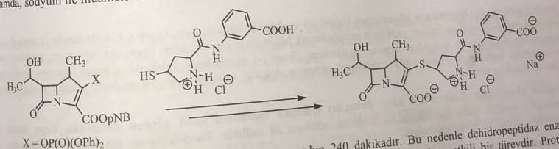
Эртапенем имеет значительно более длительный период полувыведения (240 минут), чем имипенем. Поэтому дегидропептидазу применяют как парентерально, так и перорально без необходимости применения ингибитора фермента. Он показывает частичный эффект депо. Свойство связывания с белками меньше, чем у имипенема, и чувствительность к β-лактамазам наблюдается очень слабо. Эта группа антибиотиков используется особенно при смешанных инфекциях. В то время как имипенем и меропенем применяют внутривенно в дозе 1,5-3 г/сут, эртапенем применяют в дозе 1 г/сут. В частности, его не следует применять вместе с противовирусными препаратами, такими как ганцикловир. В это время наблюдаются сильные схватки.
Производные оксопенама и ингибиторы β-лактамаз
Стрептомицеты оливковые оливановая кислота, выделенная из, была получена как β-лактамное соединение, эффективное против фермента β-лактамазы. Он не имеет клинического применения из-за его токсических и необратимых свойств ингибитора ферментов. Однако исследования антибиотиков, ингибиторов β-лактамазы, используются при разработке новых соединений, устойчивых к β-лактамазам. В 1976 г. клавулановая кислота «3-(2-гидроксиэтилиден)-7-оксо-4-окса-1-азабицикло[3.2.0]гептан-2-карбоновая кислота», полученная из культуры Streptomyces clavuligerus, была включена в лечение в качестве β -ингибитор лактамазы, сделан и широко используется.
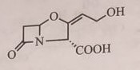
Пенициллин-гидролизующие ферменты секретируются особенно пенициллинрезистентными бактериями. Они называются пенициллиназа или β-лактамаза. Лактамазы продуцируют пенициллоевую кислоту путем расщепления лактамной структуры β-лактамных антибиотиков, аналогично гидролитическим реакциям в щелочных средах.
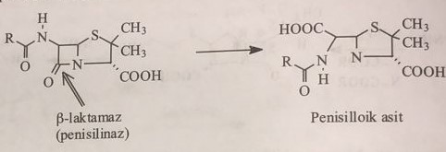
Важнейшей причиной развития резистентности к β-лактамным антибиотикам у бактерий является индукция секреции β-лактамаз. Этот процесс очень важен с клинической точки зрения. Фермент β-лактамаза вырабатывается генетическим кодом в хромосомах или путем образования резистентной плазмиды. β-лактамазы были классифицированы Сайксом и Мэтью:
1) Хромосомные (код с генетической информацией) β-лактамазы.
а) β-лактамазы I типа активны в отношении цефалоспоринов (цефалоспориназ)
б) β-лактамазы II типа активны в отношении пенициллинов (пенициллиназ)
в) β-лактамазы IV типа активны как в отношении пенициллинов, так и в отношении цефалоспоринов (лактамазы полиморф-1).
2) β-лактамазы, кодируемые резистентной плазмидой
а) β-лактамазы III типа активны в отношении пенициллина, цефалоспорина и монобактамов (полиморф-2-лактамазы)
б) β-лактамазы типа V активны в отношении пенициллина, цефалоспорина, монобактама и изоксазолилпенициллинов (мультифункциональные лактамазы).
Обычно лактамазы грам(+) бактерий локализуются внутри капсида и вне капсида, а у грам(-) бактерий локализуются в периплазматической части капсулы и бактериальной стенки по краю внутренней мембраны. В то время как грам(+) бактерии секретируют β-лактамазу, синтезированную в цитоплазме, непосредственно в окружающую среду, у грам(-) бактерий β-лактамаза высвобождается только при делении бактериальной клетки или вводится в инфекционную среду. Поэтому очень трудно лечить инфекционных больных, вызванных этими бактериями.
Устойчивость производных пенициллина к действию β-лактамаз обеспечивается защитой β-лактамного кольца со стерической точки зрения или сочетанием препарата с активным соединением, специфичным к β-лактамазе. Наиболее важные из этих соединений-ингибиторов β-лактамазы перечислены в таблице.
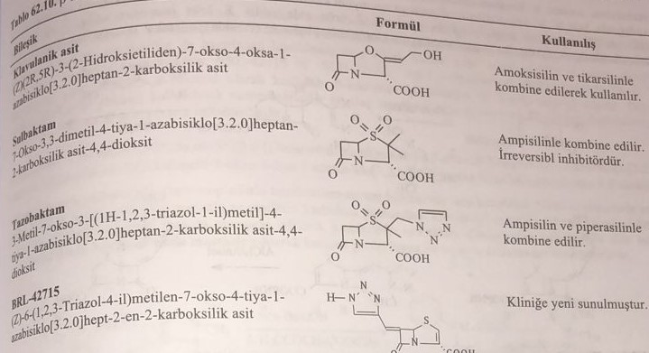
Клавулановая кислота производится биотехнологически методом ферментации. Хотя и существует метод синтеза, экономически выгоднее получать соединение биотехнологическим путем. Три других ингибитора β-лактамаз получены синтетическим путем.
6-аминопеницилановая кислота используется для синтеза сульбактама. Для этого аминогруппу 6-аминопеницилановой кислоты сначала диазотируют азотной кислотой. Затем бромируют шестое состояние. Дибромпеницилановую кислоту реагируют с перманганатом (перманганатом) калия в среде уксусной кислоты и окисляют тиоэфирную группу до диоксидной группы. Дибромгруппа в шестом положении восстанавливается газообразным водородом при катализе Pd-C.
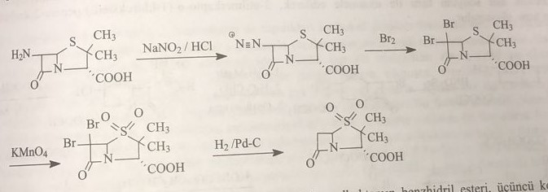
Сульбактам используется для синтеза тазобактама. Для этого бензгидриловый эфир сульбактама бромируют бромом по одной из метильных групп в третьем положении с образованием 3-азидометил-3-метил-7-оксо-4-тиа-1-азабицикло[3.2.0]гептан-2- карбоксил-4,4 с азидом натрия.-диоксид. Для этого тазобактам получают путем образования 1,2,3,-триазольного кольца в результате диенофильной циклизации из реакции с винилацетатом.
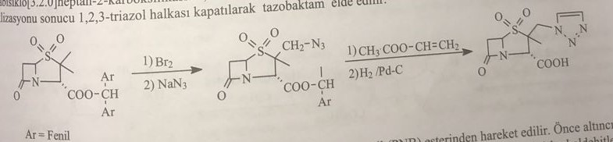
П-нитробензиловый (PNB) эфир 6-бромпенем-4-карбоновой кислоты используется для синтеза BRL 42715. Используя бром в первом состоянии, с литием получают литиевую соль трифениламина. В результате его реакции с 1-метил-1,2,3-триазол-4-карбальдегидом триазольный цикл присоединяется к шестому положению. Литий удаляют добавлением уксусной кислоты. Изомеры «Е» и «Z», полученные взаимодействием N,N,N,,N,-тетраметилэтилендиамина и хлорида аммония в среде диметилформамида в среде металлического цинка, разделяют кристаллизацией и очищают изомер Z. И продукт E изомеризуется. Е и Z разделяют перекристаллизацией. Этот изомер превращается в изомер Z при нагревании в среде хлорида алюминия/анизола.
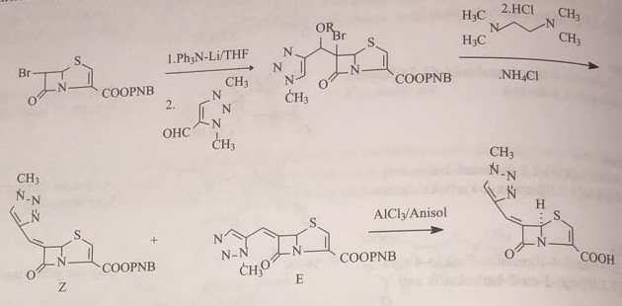
Пенемс
Пенемы представляют собой соединения, образующие двойную связь между атомами углерода во втором и третьем положениях тиазольного кольца, и в отличие от карбапенемов сохраняют атом серы в четвертом положении. Вторым соединением в фазе III за пределами BRL-42715 является SCH-29482. Это соединение обладает очень широким ингибирующим действием на лактамазы. Он особенно активен в отношении лактамаз типа I и II. Активным изомером является изомер Z.
6-аминопеницилановая кислота используется для синтеза SCH-29482. На первом этапе из 6-аминопенициланской кислоты синтезируют 6-бромпеницилановую кислоту. В реакции с ацетальдегидом в среде этилмагнийбромида гидроксиэтильная группа присоединяется к шестому положению. Трихлорэтилхлоркарбонатом защищается гидроксильная группа в восьмом положении. Путем раскрытия тиазольного кольца 3-этилмеркаптопенем подвергают взаимодействию с этилксантогенатом и аллил-2-гидроксиацетатом и получают натриевую соль 3-этилмеркапто-6-(1-гидроксиэтил)пенем-2-карбоновой кислоты.
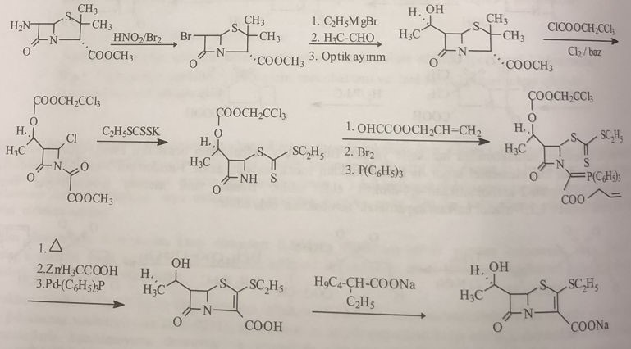
Комбинации ингибиторов β-лактамаз и производных пенициллина в качестве пролекарств
С целью повышения фармакокинетических свойств активных производных пенициллина и цефалоспоринов его включают в лечение в комбинации с ингибиторами β-лактамаз. В частности, чаще применяют амоксациллин (Аугментин) с клавулановой кислотой. Сульбактам, тазобактам, BRL-42715 и SCH-29482 проявляют слабую антибактериальную активность. Однако против β-лактамаз типа II-V он особенно сочетается с ингибиторами β-лактамаз, кодируемыми как R-плазмида. С другой стороны, мономолекулярные пролекарства были получены методом активного эфира. К этой группе относится сультамициллин.
Сультамициллин:[2S-[2a(2R*,5S*),5a,6b(S*)]]-6-[(аминофенилацетил)амино]амино]-3,3-диметил-7-оксо-4-тиа-1- [[(3,3-диметил-7-оксо-4-тиа-1-азабицикло[3.2.0]гепт-2-ил)карбонил]окси]метиловый эфир азабицикло[3.2.0]гептан-2-карбоновой кислоты S ,S-диоксид
При синтезе сультамициллина соль ампициллина получают с гидроксидом тетрабутиламмония. Аминогруппа защищена метилацетоацетатом. Затем готовят хлорметиловый эфир по карбоксильной группе ампициллина с йодхлорметаном. Полученное соединение подвергают взаимодействию с тетрабутиламмониевой солью сульбактама и получают диэфир сульбактама и ампициллина. Реакцией аминогруппы с п-толуолсульфокислотой защитную группу удаляют и одновременно получают тозилатную соль.
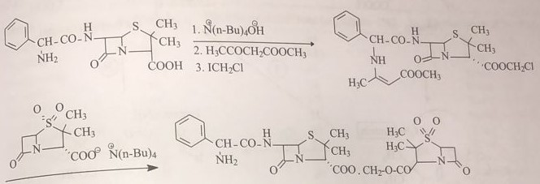
Сультамициллин представляет собой пролекарство, в котором ампициллин образует сложный диэфир по карбоксильным группам во втором положении с сульбактамом. Сначала в лечение включали лекарственную форму, полученную молярной смесью ампициллин/сульбактам (1:1). Эффект in vivo в этой структуре не всегда желаемого размера. Потому что наличие важных различий в кинетике абсорбции и элиминации обеих молекул свидетельствует о значительных рисках. Амфотерная природа ампициллина, особенно при пероральном применении, изменяется в зависимости от рН желудочно-кишечного тракта. В то же время, кроме различий в активности обоих препаратов, существуют и различия в периоде полувыведения. Для устранения этого фармакокинетического несоответствия сульбактам, Считалось, что его наносят на организм в виде комбинированного пролекарства с антибактериальным ампициллином в форме сложного диэфира, и таким образом был получен сультамицил, который заменил физические смешанные препараты ампициллин-сульбактам. Сультамициллин применяют внутрь в виде тозилатной соли. При приеме внутрь хорошо всасывается из желудочно-кишечного тракта. Биоабсорбция составляет 90%. Он быстро гидролизуется эстеразами крови и действует в форме ампициллина и сульбактама.
Аллергия на пенициллин и механизм формирования.
Поскольку транспептидаза не синтезируется в эукариотических клетках, β-лактамные антибиотики не оказывают на эти клетки фармакодинамического действия, поэтому эти препараты малотоксичны. Однако они вызывают аллергические реакции, реагируя с веществами пептидной структуры в организме.
В первые периоды внедрения в клинику пенициллина и его биосинтетических производных при парентеральном применении наблюдалась реактивность, развивающаяся вплоть до анафилактического шока. Комплекс β-лактам-пептид, образованный соединением пенициллоевой кислоты, образованной из β-лактамной структуры, со свободной аминогруппой пептидов, вызывает аллергические реакции в организме как аллерген. При этом наиболее реакционноспособной является пенициллиновая кислота, являющаяся одним из продуктов распада пенициллина, и она связывается с биополимерами быстрее, чем пенициллиновая кислота, а образующийся комплекс более стабилен. Основными аллергенными продуктами в комплексах конъюгации, представленных на схеме, являются:
1) Продукт конъюгации, образующийся при ацилировании аминогруппы белков крови пенициллоевой кислотой
2) Продукт конъюгации, образующийся в результате аминолиза β-лактамного кольца непосредственно с аминогруппой белка
3) Продукт конъюгации, образующийся при повторном замыкании тиазолидинового кольца после соединения пенициллиновой кислоты с аминогруппой белка.
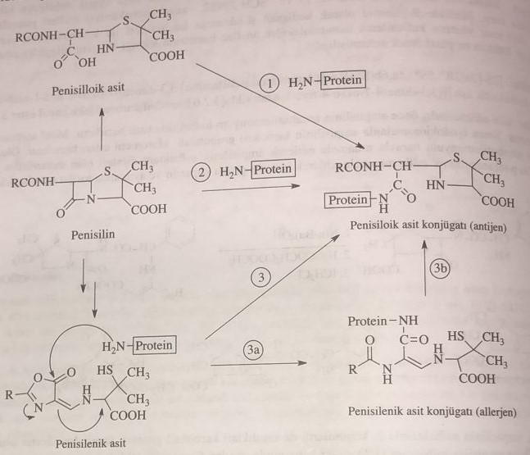
Свойство вызывать аллергическую реакцию присутствует у всех пенициллинов. У человека с аллергией на одно производное пенициллина может быть аллергия и на другие β-лактамные антибиотики. Это называется перекрестной аллергией. Люди, которые получали лечение пенициллином, более склонны к этой аллергии. Дети менее склонны к развитию аллергии, чем взрослые. Склонные к аллергии люди более склонны к развитию аллергии на пенициллин. Это аллергия I типа, обусловленная образованием антипенициллинового иммуноглобулина-антитела против конъюгационных антигенов, образующихся при соединении аминогрупп белков крови с пенициллином. Проявляется в виде отека, зуда и ангионевротического отека. Обычно проявляется через 2-30 минут после приема препарата. Глубина реакции доходит до анафилактического шока. Течение реакции I типа – тяжелое клиническое состояние. Аллергии, наблюдаемые в период от 1 до 72 часов после приема пенициллина, были очень легкими, после этих реакций не наблюдалось анафилактического шока.
Иногда быстрая реакция типа I приводит к анафилактическому шоку. Тошнота-рвота, боли в животе, отек слизистой оболочки рта и глотки, ларингит – это лишь первые симптомы анафилактического шока. Если не принять меры против этих симптомов, падает артериальное давление, сужаются бронхи и возникают обмороки. Эти симптомы приводят к смерти.
Аллергические реакции типа II и типа III представляют собой аллергии, проявляющиеся через 72 часа после приема препарата и основанные на взаимодействии антител IgG и IgM с пенициллин-аллергенным комплексом. Высыпания развиваются в виде эритемы и лихорадки. Аллергия этого типа может развиваться на все β-лактамные антибиотики. Из-за дерматологических симптомов ограничивается применение пенициллинов и цефалоспоринов в виде кремов, мазей и присыпок.
Определение чувствительности к применению β-лактамных антибиотиков.
Пациентам, которые будут клинически лечиться пенициллином и β-лактамными антибиотиками, рекомендуется пройти тест на чувствительность. Некоторые врачи совершают ошибку, проводя тестирование непосредственно с антибиотиками. Этот внутрикожный тест может вызвать серьезную аллергию. Поэтому раствор N-бензилпенцилилполилизина (PPL) используется в качестве тестового образца для определения чувствительности. Индекс надежности этого конъюгата выше, чем у теста чувствительности с другими β-лактамами и пенициллином-G. Тесты с этим аллергеном определяют аллергические реакции I типа. При реакциях типа II и типа III внутривенно или перорально вводят 1000–2000 МЕ (3–5 мг) пенициллина-G. Если пациент находится под наблюдением и никаких симптомов не наблюдается, то аллергической реакции нет.
Биотрансформация и фармакокинетические свойства пенициллинов.
Фармакокинетические свойства пенициллинов мало различаются в связи с тем, что их физико-химические свойства близки друг к другу. Период полувыведения из плазмы короткий, пропорциональный скорости деградации β-лактамазами. В таблице представлены фармакокинетические свойства некоторых пенициллинов.
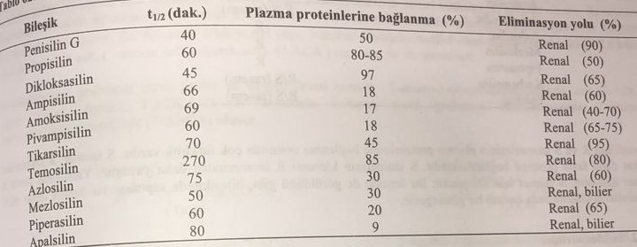
Существуют большие различия в связывании пенициллинов с белками плазмы. Ампициллин конъюгирован на 18%, тогда как изоксазолилпенициллины конъюгированы на 90%. Это очень хороший показатель устойчивости к лактамазам. Важное влияние на выбор врачом клинического применения препарата оказывают антилактамазные и бактериальные инфекции. В дополнение к клубочковой фильтрации важную роль в почечной элиминации пенициллинов играет петлевая секреция. Некоторые противоревматические и урикозурические препараты, обладающие кислотным механизмом транспорта, ингибируют реабсорбцию пенициллинов. Поэтому эти препараты нельзя применять вместе с пенициллинами.Реакции биотрансформации пенициллинов протекают параллельно с реактивностью β-лактамной кольцевой системы. Продуктом, образующимся в результате ферментативных или неферментативных первичных реакций, является пенициллоевая кислота. За этим веществом следует декарбоксилирование с образованием пенилоевой кислоты и реакция раскрытия тиазолидинового кольца. Ацилазы расщепляют 6-ациламиногруппу в некоторых производных пенициллина с образованием 6-аминопенициланской кислоты.
1) Ароматическое гидроксилирование и конъюгация (ускорение почечной элиминации) в производных, содержащих фенильную группу в боковой цепи, таких как бензилпенициллин и пропициллин.
2) Окисление метильной группы С5 изоксазольного кольца, как в изоксазолилпенициллинах. Таким образом, он образует более мощный антибактериальный метаболит (биоактивация).
Хиральность пенициллинов (стереохимия пенициллинов).
Исследованы конфигурация положений С-2, С-5 и С-6 в 6-аминопенициловой кислоте и угловая стереохимия бициклической структуры. Во многих полусинтетических производных пенициллина радикальная связь со структурой бензола образует четвертый асимметрический центр. Примером этого являются аминобензилпенициллины.
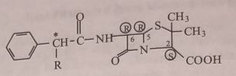
Было обнаружено, что из производных аминобензипенициллина R-изомер ампициллина более активен, чем S-изомер. Р-лактамное кольцо в молекуле представляет собой фармакофорную группу, обеспечивающую активность. Чем более стерически защищено β-лактамное кольцо, тем выше его антибактериальная активность. Установлено, что диастереомеры с четвертым хиральным центром в аминоацильной боковой цепи проявляют разные кинетические свойства. R- и S-изомеры пропициллина сильно различаются по связыванию с белками, а также по клиренсу и периоду полувыведения. Примеры четвертых асимметричных центродержателей приведены в таблице.
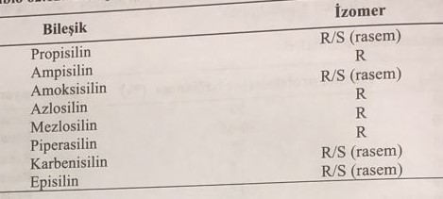
Связывающие с белками плазмы свойства R- и S-изомеров темоциллина различны. Изомер S объединяет вдвое больше, чем изомер R. Клиренс изомера S медленнее, чем изомера R. Период полувыведения составляет 4 часа для R-изомера и 6 часов для S-изомера. Как видно из этих примеров, соединения обладают эффектом депо.

